29 Марта 2020 г. Воскресенье

ПРИГЛАШАЕМ
в Ростовский музыкальный театр

ЗНАМЕНИТЫЙ ВОДЕВИЛЬ В 2-Х ДЕЙСТВИЯХ

«Х А Н У М А»
на музыку Г. Канчели
Малая сцена Начало в 19.00
Окончание в 21.30
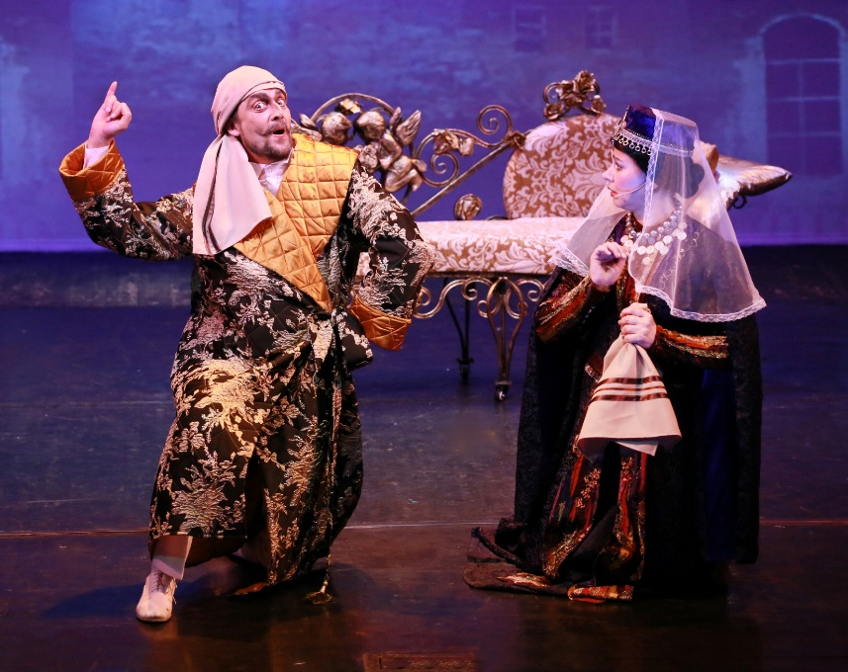

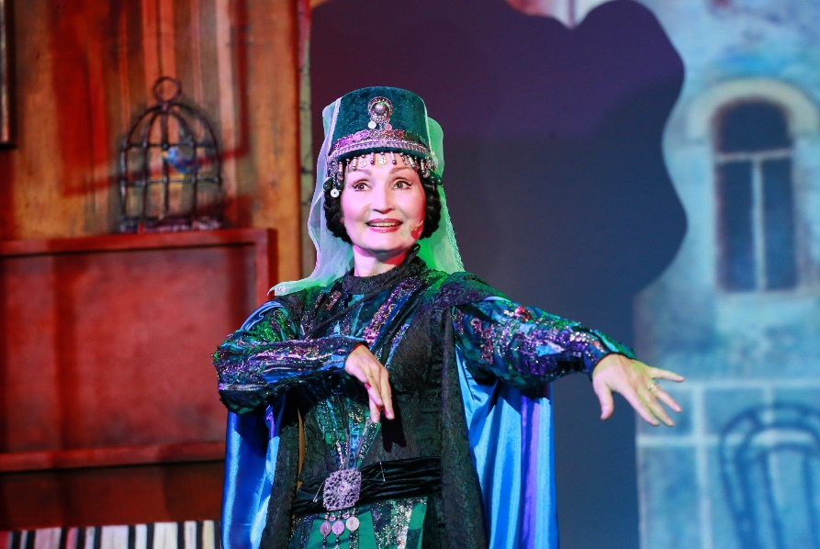
Стоимость билета
и проезда:
1550 рублей

Обращаться по телефону: 615-000, 89281374789 Наталья

